BeerCycle felhasználó dokumentáció

1. Telepeits a XAMPP alkalmazást

<https://www.apachefriends.org/download.html>



2.Indítsa el Apache, Mysql-t majd kattintson az admin gombra.



3. Hozzon létre egy új adatbázist beercycle néven majd importálja be a mellékelt adatokat.

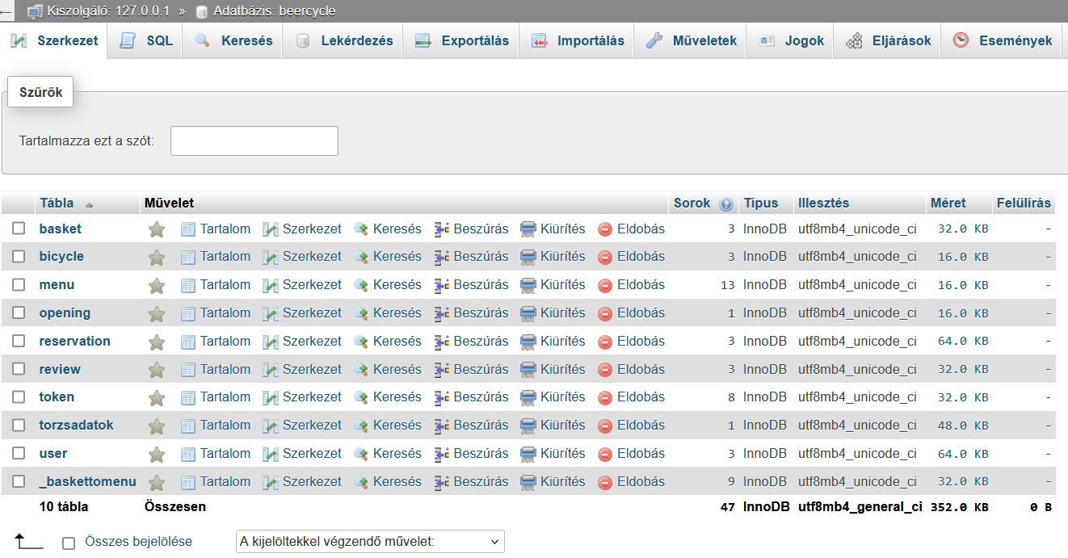

4. Cloneozza a linken található backend projektet

<https://github.com/onyxwrld/Backend_vizsgaremek>

5. Majd adja ki az utasitásokat:

**npm i**

**npm run start:dev**

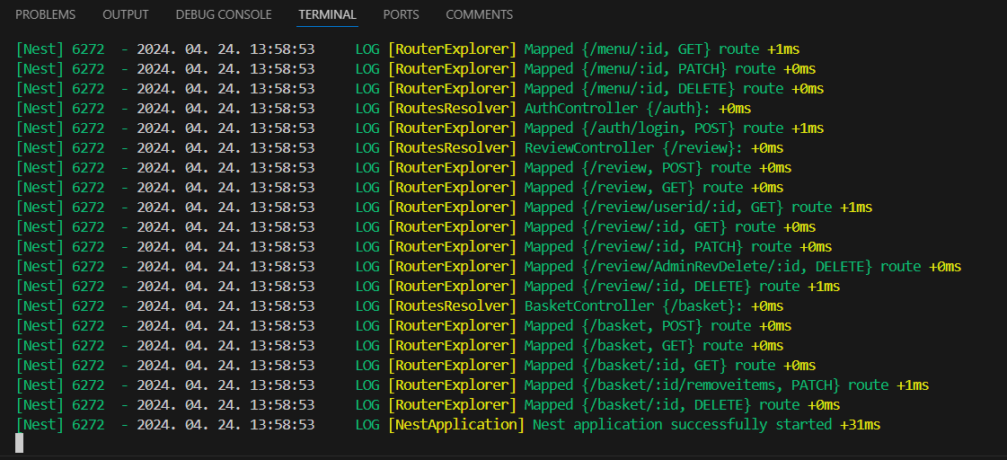

6. Ezután clonezza Weboldalt az alábbi linkről

<https://github.com/onyxwrld/BeerCycle_Web>

7. Majd adja ki az alábbi utasitásokat:

**npm i**

**npm run dev**

az url-be irja be a <http://localhost:5173/>

8. Jelentkezzen be a belépés gombon keresztül, vagy ha még nincs profilja regisztáljon!

9. Adjon a kosarához elemeket majd a főoldaon a foglalás gpmbra kattintva kezdje meg a foglalását!

